# 利用差分来检查是否覆盖及覆盖次数

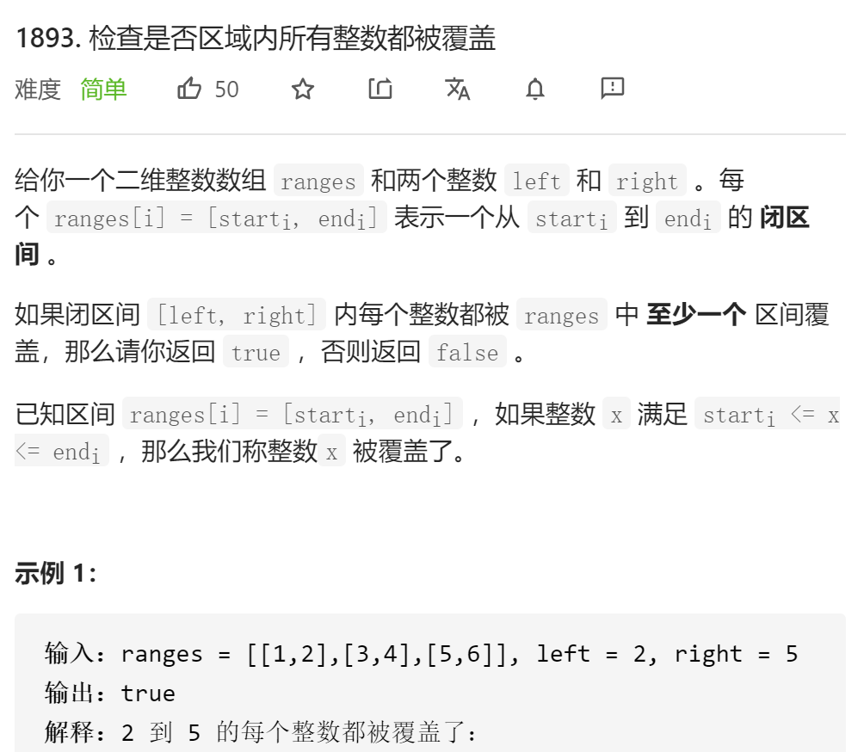

## 我的代码：有点大材小用；由于该题区间设置为50之内

class Solution {  
private:  
 static bool cmp(vector<int>&a,vector<int>&b){  
 if(a[0]==b[0])return a[1]<b[1];  
 return a[0]<b[0];  
 }  
public:  
 bool isCovered(vector<vector<int>>& ranges, int left, int right) {  
 //审题要清楚  
 //区间合并  
 sort(ranges.begin(),ranges.end(),cmp);  
 vector<vector<int>>res;  
 vector<int>ans=ranges[0];  
 for(auto temp:ranges){  
 if(temp[0]>ans[1]+1){  
 res.push_back(ans);  
 ans=temp;  
 }else ans[1]=max(ans[1],temp[1]);  
 }  
 res.push_back(ans);  
 //进行一个判断  
 for(auto temp:res){  
 if(temp[0]<=left&&temp[1]>=right)return true;  
 }  
 return false;  
  
 }  
};

## 差分：diff:用相关前缀和来表示覆盖的次数

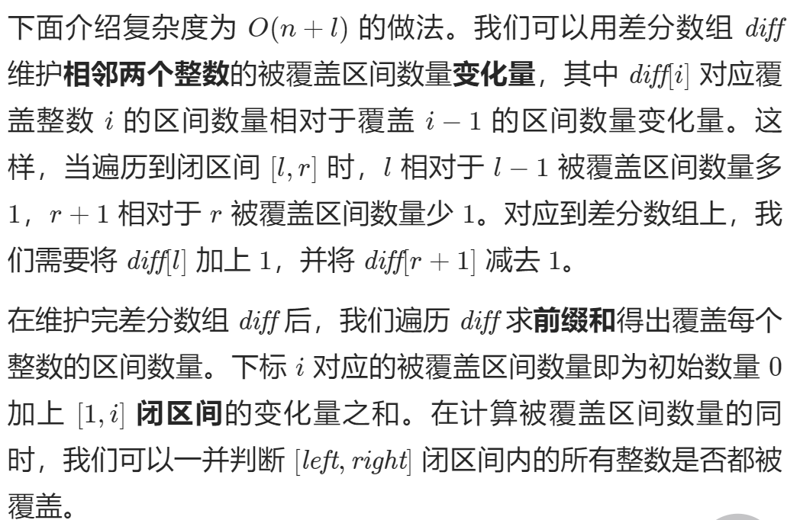

class Solution {  
public:  
 bool isCovered(vector<vector<int>>& ranges, int left, int right) {  
 vector<int> diff(52, 0); // 差分数组  
 for (auto&& range: ranges) {  
 ++diff[range[0]];  
 --diff[range[1]+1];  
 }  
 // 前缀和  
 int curr = 0;  
 for (int i = 1; i <= 50; ++i) {  
 curr += diff[i];  
 if (i >= left && i <= right && curr <= 0) {  
 return false;  
 }  
 }  
 return true;  
 }  
};  
  
作者：LeetCode-Solution  
链接：https://leetcode-cn.com/problems/check-if-all-the-integers-in-a-range-are-covered/solution/jian-cha-shi-fou-qu-yu-nei-suo-you-zheng-5hib/  
来源：力扣（LeetCode）  
著作权归作者所有。商业转载请联系作者获得授权，非商业转载请注明出处。